馈线卡

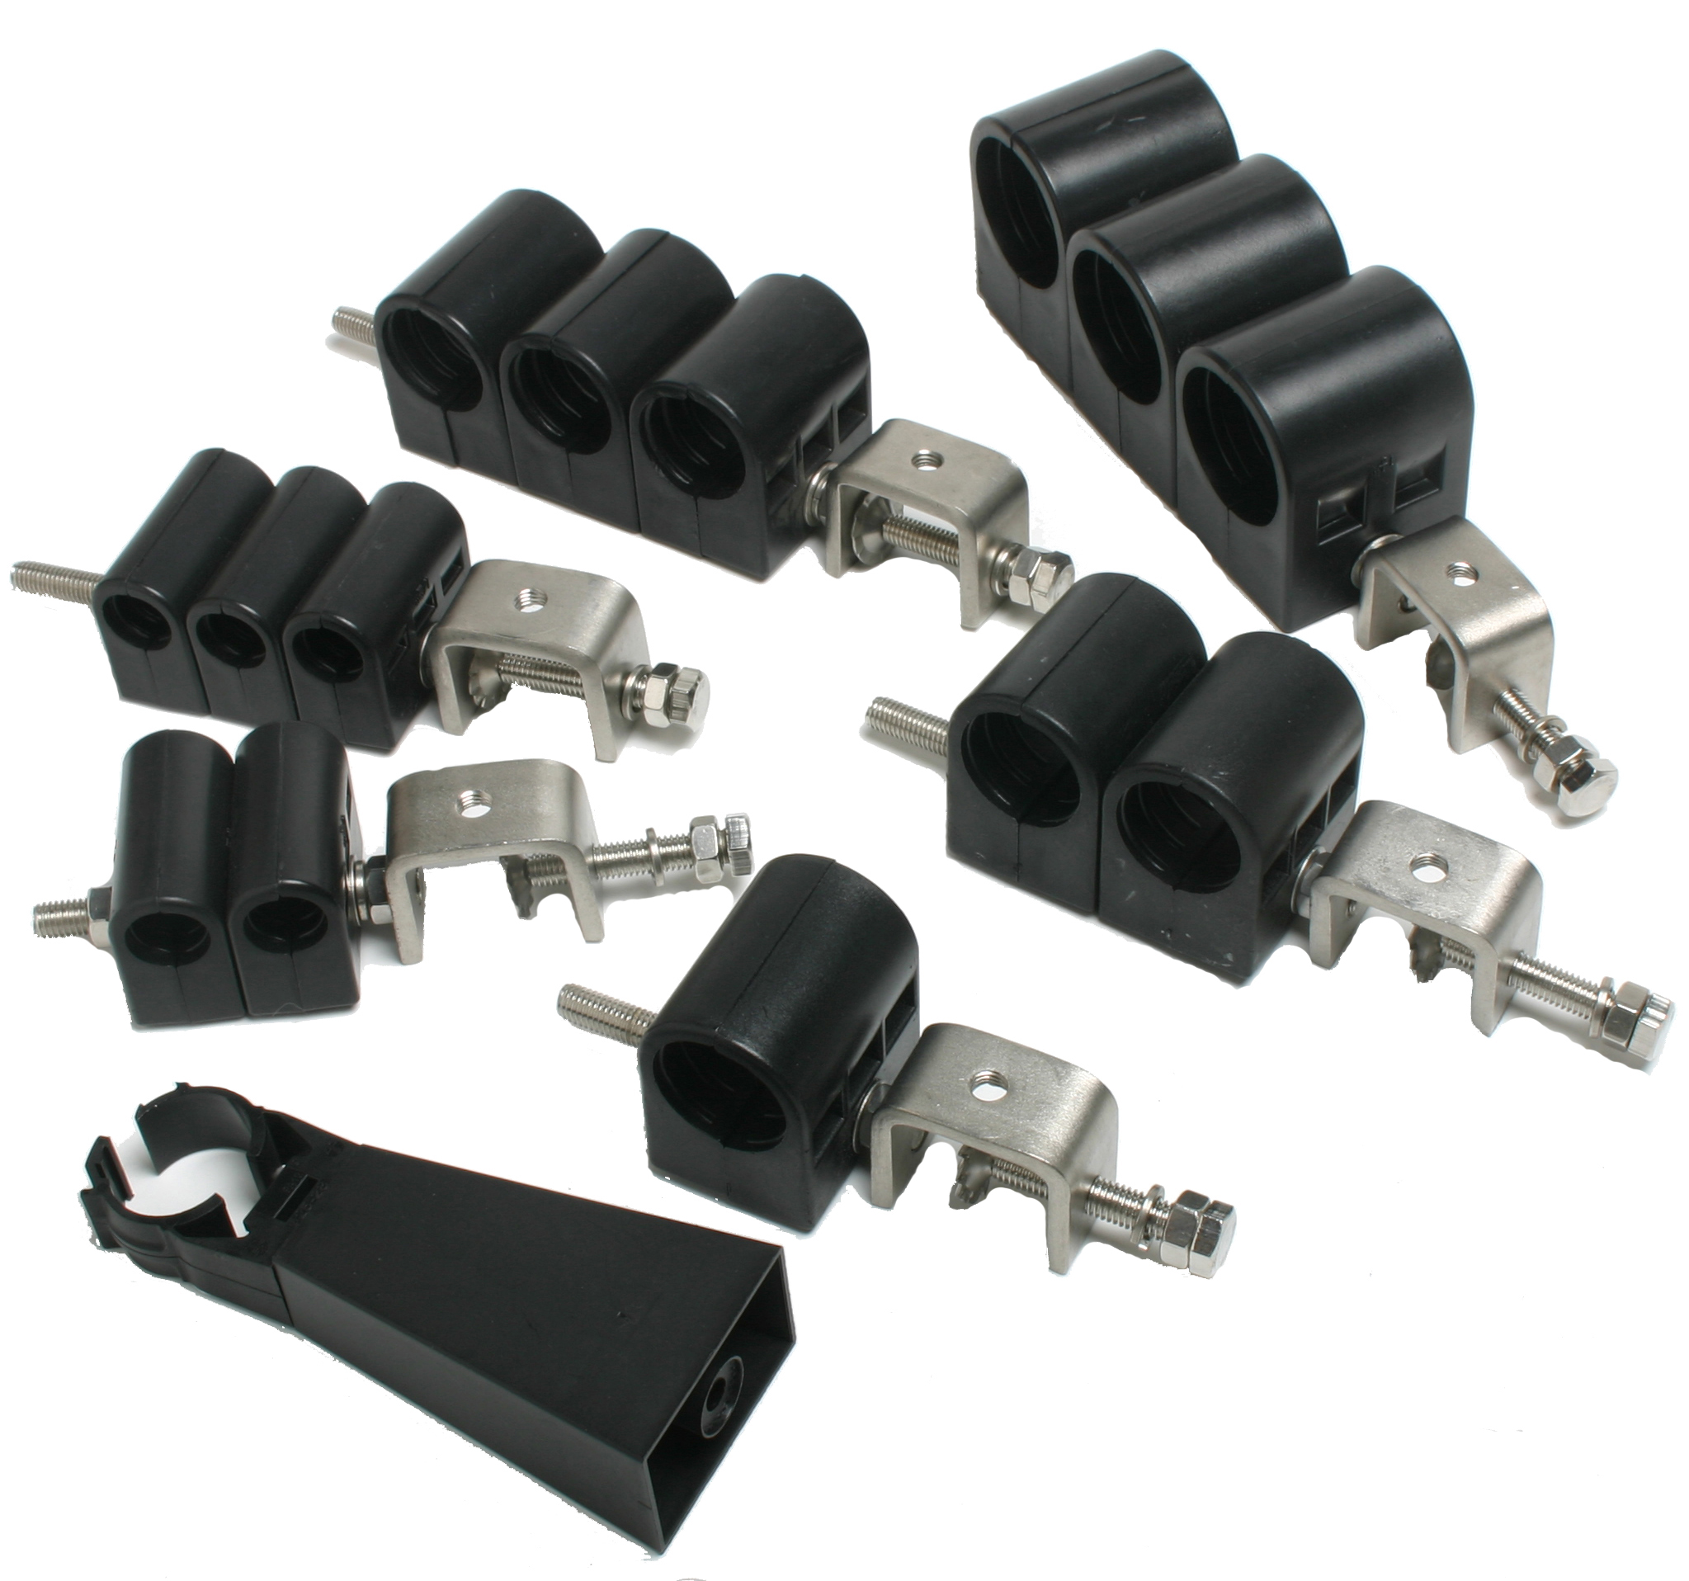

型号：1/2”、7/8”、1-1/4”、1-5/8”
类型：穿心型、沿墙型、喉箍型、抱箍型、圆杆型、漏泄型
材料：馈线卡具安装支架、标准紧固件等金属件采用不锈钢材料，馈线卡具塑料件通常采用增强聚丙烯材料、ABS工程塑料。

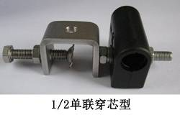
穿心型馈线卡
1/2” | 单联 | KJ-1/2”-1
1/2” | 双联 | KJ-1/2”-2
1/2” | 三联 | KJ-1/2”-3
7/8” | 单联 | KJ-7/8”-1
7/8” | 双联 | KJ-7/8”-2
7/8” | 三联 | KJ-7/8”-3
7/8” | 四联 | KJ-7/8”-4

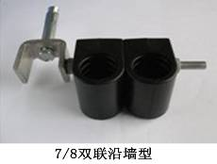

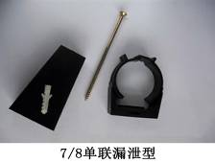
沿墙型馈线卡
1/2” | 单联 | KQ-1/2”-1
1/2” | 双联 | KQ-1/2”-2
7/8” | 单联 | KQ-7/8”-1
7/8” | 双联 | KQ-7/8”-2
7/8” | 三联 | KQ-7/8”-3

漏泄型馈线卡
1/2” | 单联 | KC-1/2”-1
7/8” | 单联 | KC-7/8”-1
1-1/4” | 单联 | KC-1.1/4”-1
1-5/8” | 单联 | KC-1.5/8”-1

